Министерство образования и науки Российской Федерации
Федеральное государственное бюджетное образовательное учреждение
высшего образования
«Пермский национальный исследовательский
политехнический университет»
Кафедра «Информационные технологии и автоматизированные системы»
Направление подготовки: 09.03.01 – «Информатика и вычислительная техника»

ОТЧЕТ
Лабораторная работа №3
Вариант №22
“Вычисление функций с использованием их разложения в степенной ряд”

Выполнил:
студент группы ИВТ-25-2б
Чайников Е.А.

Проверил:
Варенцов. Д.А.

г. Пермь – 2026

Цель работы
Практика в организации итерационных и арифметических циклов.

Постановка задачи
Общая постановка. Требуется для значений x от a до b с шагом (b − a)/k найти значение функции f(x) через её представление степенным рядом двумя способами: а) суммируя заданное число слагаемых n; б) суммируя слагаемые до достижения заданной точности ε = 0,0001. Полученные суммы необходимо сопоставить с точным значением функции. Результаты выводятся строками «X = … SN = … SE = … Y = …»: X – текущее значение аргумента, SN – сумма ряда для заданного n, SE – сумма ряда для заданной точности, Y – точное значение функции.
Постановка для варианта 22. Необходимо вычислить функцию y = (1 − x²/2)·cos x − (x/2)·sin x при x от 0,1 до 1. Шаг равен (b − a)/9 = 0,1, всего берётся 10 точек. Функция раскладывается в степенной ряд:

Разложение и общий член ряда имеют вид:
$$S=1-\frac{3}{2}x^{2}+…+\frac{{\left(-1\right)}^{n}\left(2n^{2}+1\right)}{\left(2n\right)!}x^{2n}$$
Для суммы SN берётся n = 35 слагаемых. Для суммы SE слагаемые добавляются до тех пор, пока модуль очередного не окажется меньше ε = 0,0001. Точное значение Y находится по формуле самой функции с помощью Math.Cos и Math.Sin.

Алгоритм программы
В общем члене ряда присутствует факториал, и считать его заново для каждого слагаемого неудобно. Поэтому слагаемое разбивается на два множителя: an = (2n² + 1)·cn, где cn = (−1)ⁿ·x²ⁿ/(2n)!. Первый множитель находится непосредственно, второй – рекуррентно, через значение для предыдущего номера (случай в) из теоретической части):
$$c_{n}=-c_{n-1}\frac{x^{2}}{\left(2n-1\right)∙2n}$$
При этом c0 = 1.
Программа состоит из трёх циклов: внешний перебирает значения параметра x, а два внутренних – арифметический и итерационный – набирают сумму ряда при неизменном x.
1. Задать исходные значения: s = 0,1; e = 1; n = 35; points = 10; ε = 0,0001 и рассчитать шаг step = (e − s)/(points − 1).
2. Напечатать заголовок с названием функции и параметрами расчёта.
3. Во внешнем арифметическом цикле для i от 0 до 9 получить очередное x = s + i · step.
4. Найти SN в арифметическом цикле с параметром (ровно n итераций): начать с factor = 1 и sum = 1, затем для каждого i от 1 до n пересчитать factor = −factor · x² / ((2i − 1) · 2i) и добавить к сумме (2i² + 1) · factor. Итог – SN = sum.
5. Найти SE в итерационном цикле с предусловием: начать с factor = 1, term = 1, sum = 0, i = 0; пока |term| ≥ ε добавлять term к sum, увеличивать i на 1, пересчитывать factor = −factor · x² / ((2i − 1) · 2i) и term = (2i² + 1) · factor. Итог – SE = sum.
6. Получить точное значение Y = (1 − x²/2)·cos x − (x/2)·sin x, используя Math.Cos и Math.Sin.
7. Напечатать строку с X, SN, SE и Y, после чего перейти к следующей точке; цикл завершается, когда обработаны все 10 точек.

Текст программы

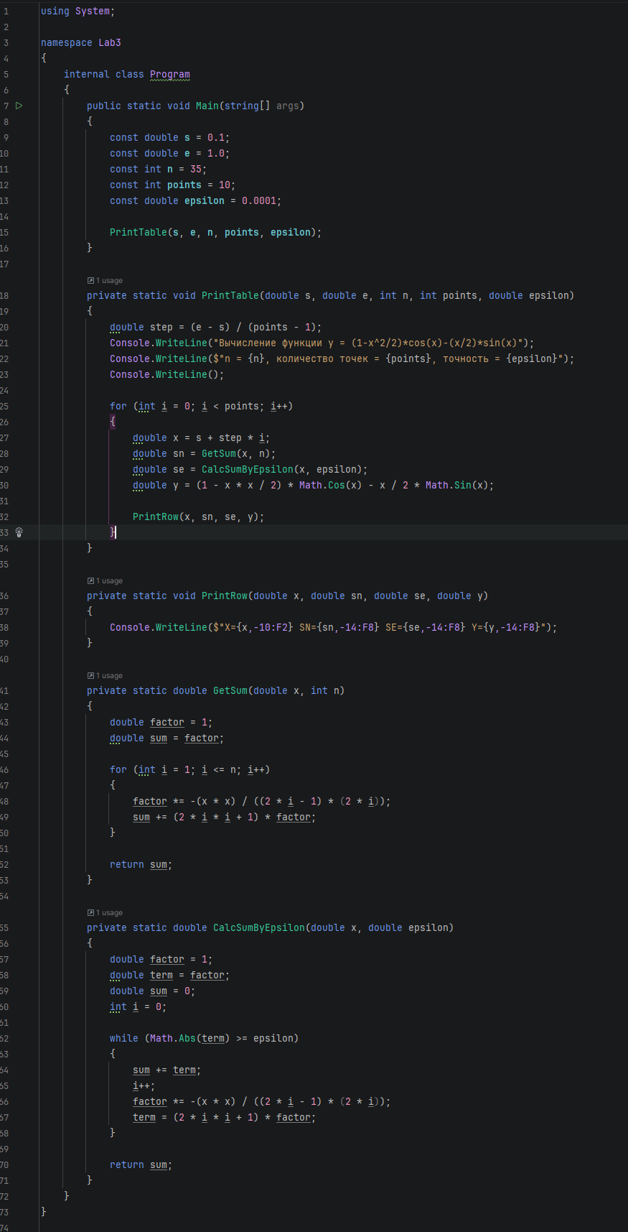

Результаты работы программы
Значения SN, SE и Y, полученные для 10 точек, сведены в таблицу 1.
Таблица 1 – Значения функции y = (1 − x²/2)·cos x − (x/2)·sin x, вычисленные разными способами
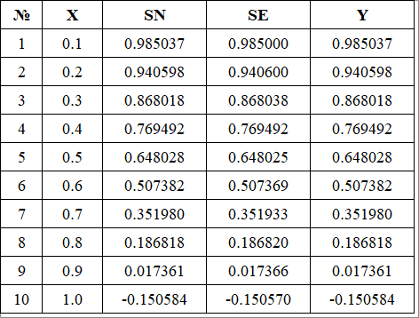
Результат работы программы в консоли:
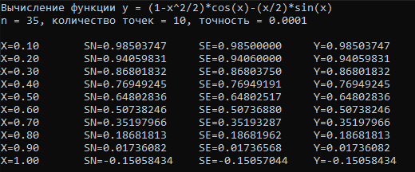

Вывод
В работе функция y = (1 − x²/2)·cos x − (x/2)·sin x вычислена через её разложение в степенной ряд двумя способами: по заданному числу слагаемых (n = 35) и по заданной точности (ε = 0,0001). Рекуррентный расчёт множителя (−1)ⁿ·x²ⁿ/(2n)! избавил от вычисления факториала и возведения в степень на каждом шаге. Сумма SN при n = 35 практически не отличается от точного Y (расхождение порядка 10⁻¹⁶). Сумма SE отличается от Y не более чем на 5·10⁻⁵ (максимум при x = 0,7), то есть укладывается в заданную точность; количество слагаемых, необходимых для неё, растёт с увеличением x с 2 до 5.

